Requirements and Design Documentation

(RDD)

Version 2.6

SE2P – Praktikum – WS 13/14

Duske, Natalia, 2063265, natalia.duske@haw-hamburg.de

Schick, Jannik, 2086534, jannik.schick@haw-hamburg.de

Küpelikilinc, Rutkay, 2081831, rutkay.kuepelikilinc@haw-hamburg.de

Kloth, Philipp, 2081738, philipp.kloth@haw-hamburg.de

Änderungshistorie:

|  |  |  |  |
| --- | --- | --- | --- |
| **Version** | **Author** | **Datum** | **Anmerkungen** |
| 0.1 | Natalia Duske | 03.10.2013 |  |
| 1.1 | Natalia Duske | 20.10.2013 | USE-CASE-Diagramm, Klassendiagramm, Komponentendiagramm hinzugefügt |
| 2.1 | Natalia Duske | 17.11.2013 | Anlagemodellierung mit Petri-Netzen  Klassendiagramm angepasst |
| 2.2 | Philipp Kloth | 18.11.2013 | Regressionstest angepasst |
| 2.3 | Natalia Duske | 26.11.2013 | Petrinetze aktualisiert, Klassendiagrammangepasst |
| 2.4 | Natalia Duske | 10.12.2013 | Systemtest |
| 2.5 | Natalia Duske | 12.12.2013 | Lessons Learned, Glossar, Abkürzungen, Unit/Komponententest, Testprotokolle hinzugefügt |
| 2.6. | Natalia Duske | 16.12.2013 | Erweitert um die Bedienungsanleitung für die Anlage |

Inhalt

1.Motivation 3

2.Randbedingungen 3

2.1.Entwicklungsumgebung 3

2.2.Werkzeuge 3

2.3.Sprachen 3

3.Requirements und Use Cases 4

3.1.Anforderungen 4

3.2.Use-Case-Diagramm 7

4.Design 8

4.1.System Architektur 8

4.2.Datenmodell 9

4.3.Verhaltensmodell 10

4.3.1.Band 1 11

4.3.1.Band 2 12

5.Implementierung 13

5.1.Patterns 13

6.Testen 14

6.1.Unit Test/Komponenten Test 14

6.2.Integration Test/System Test 16

6.3.Regressionstest 20

6.4.Abnahmetest 21

6.5.Testplan 21

7.Bedienungsanleitung für die Sortieranlage 22

7.1.Anlagensteuerung 22

7.2.Bedienung der Tastet 22

7.3.Fehlerbehandlung 22

8.Projektplan 23

8.1.Verantwortlichkeiten 23

9.Lessons Learned 23

Glossar 25

Abkürzungen 25

Anhänge 25

# Motivation

Zu entwickeln ist ein System für eine Anlage, das die richtige Sortierung der Werkstücke durchführt.

Richtige Werkstücke sind solche, die über eine Bohrung verfügen. Dabei wird zwischen einem Werkstück mit Bohrung ohne Metalleinsatz und mit Metalleinsatz unterschieden. Alle anderen Werkstücke sollen aussortiert werden.

Die Fabrikanlage verfügt über zwei Fließbänder mit jeweils einer Ampel, Höhenmesser, Weiche und Rutsche.

Die Stakeholder sind:

1.Entwicklerteam

2.Bedienpersonal

3.Inhaber/Auftraggeber

4.Expertenteam

# Randbedingungen

## Entwicklungsumgebung

Betriebssysteme:

1.MS Windows 7

2.QNX 6.5

Entwicklungsumgebung:

1.QNX Momentics 6.5.0

Simulator:

1.VBOX QNX Simulation

## Werkzeuge

1.Microsoft Project Professional 2013

2.Microsoft Office 2010

3.Microsoft Visio 2013

4.Visual Paradigm for UML 10.1

5.SourceTree

6.HPetriSim

## Sprachen

C++

# Requirements und Use Cases

## Anforderungen

**3.1.1 Zu flache Werkstücke**

Vorbedingung: Das Werkstück muss auf dem Laufband 1 sein und das Laufband soll einwandfrei funktionieren und die Ampel grün anzeigen.

Ablauf: Das zu flache Werkstück wird an den Anfang des Laufbandes 1 gelegt und durch Höhenmesser als zu flach erkannt. Die Weiche bleibt geschlossen und das Werkstück wird auf die Rutsche geschoben.

Nachbedingung: keine

Funktionale Anforderungen: Erkennen und Aussortieren von zu flachen Werkstücken

Nicht-funktionale Anforderungen:

**3.1.2 Werkstück mit Metalleinsatz und Bohrung nach unten**

Vorbedingungen: Anfang des Laufbandes 1 ist frei, Laufband läuft und die Ampel leuchtet grün.

Ablauf: Das Werkstück mit Bohrung und Metalleinsatz wird an den Anfang des Laufbandes 1 gelegt. Das Werkstück passiert die Höhenmessung und es wird kein Loch erkannt, obwohl die Größe in Ordnung ist. Das Laufband 1 wird angehalten und die gelbe Signalleuchte blinkt. Das Werkstück muss vom Personal umgedreht werden. Am Laufband 2 wird die Bohrung nach oben erkannt und zurück an den Anfang des Laufbands 2 gefahren und das Band 2 wird zum Umdrehen angehalten. Die gelbe Signalleuchte von Band 2 blinkt und das Werkstück muss erneut von Hand umgedreht werden. Wird beim zweiten Durchlauf auf Band 2 die Bohrung nach oben erkannt, bleibt die Weiche geschlossen und das Werkstück wird auf die Rutsche aussortiert. Ist beim zweiten Durchlauf nach dem Umdrehen des Werkstücks die Bohrung unten, wird die Weiche geöffnet und das Werkstück durchgelassen. Danach wird die Weiche wieder geschlossen. Das Werkstück erreicht das Ende des Laufbands 2. Das Laufband wird angehalten und das Bedienpersonal nimmt das Werkstück vom Laufband ab.

Randbedingungen: beim Umdrehen darf die dafür vorgesehen maximale Zeit nicht überschritten werden. Beim Erreichen des Laufbands 2, darf auf dem Laufband 2 kein anderes Werkstück liegen.

Nachbedingungen: nach dem erfolgreichen Durchlauf wird das Band 2 gestoppt sobald keine weiteren Übermittlungen vom Band 1 eintreffen bzw. das Band läuft weiter wenn weiteres Werkstück auf das 2. Band transportiert werden muss.

Funktionale Anforderungen: Bohrung und Metalleinsatz erkennen, die Informationen zu dem Werkstück über die serielle Schnittstelle vom Band 1 nach Band 2 weiterreichen, Informationen zum Werkstück erfassen.

Nicht-funktionale Anforderungen: Das Werkstück muss innerhalb der bestimmten Zeit umgedreht werden.

**3.1.3 Werkstück mit Metalleinsatz und Bohrung nach oben**

Vorbedingungen: Anfang des Laufbandes 1 ist frei, Laufband 1 läuft und die Ampel leuchtet grün.

Ablauf: Das Werkstück mit Bohrung und Metalleinsatz wird am Anfang des Laufbandes 1 gelegt. Das Werkstück passiert die Höhenmessung und es wird ein Loch mit Metalleinsatz erkannt. Das Laufband 1 wird angehalten und die gelbe Signalleuchte blinkt. Das Werkstück muss vom Personal umgedreht werden. Wird die Bohrung am Laufband 2 nach unten erkannt wird die Weiche geöffnet und das Werkstück durchgelassen. Danach wird die Weiche wieder geschlossen. Das Werkstück erreicht das Ende des Laufbands 2. Das Laufband wird angehalten und das Bedienpersonal nimmt das Werkstück vom Laufband ab.

Wird jedoch auf Band 2 die Bohrung nach oben erkannt, bleibt die Weiche geschlossen und das Werkstück wird an den Bandanfang zurück gefahren und umgedreht. Wird beim zweiten Durchlauf auf dem band 2 die Bohrung nach oben erkannt, bleibt die Weiche geschlossen und das Werkstück wird auf die Rutsche aussortiert. Wird jedoch keine Bohrung nach der Umdrehung erkannt, die Weiche wird geöffnet und das Werkstück wird an das Ende des Bandes transportiert.

Randbedingungen: beim Umdrehen darf die dafür vorgesehene maximale Zeit nicht überschritten werden. Beim Erreichen des Laufbands 2, darf auf dem Laufband 2 kein anderes Werkstück liegen.

Nachbedingungen: nach dem erfolgreichen Durchlauf wird das Band 2 gestoppt sobald keine weiteren Übermittlungen vom Band 1 eintreffen bzw. das Band läuft weiter wenn weiteres Werkstück auf das 2. Band transportiert werden muss.

Funktionale Anforderungen: Bohrung und Metalleinsatz erkennen, die Informationen zu dem Werkstück über die serielle Schnittstelle vom Band 1 nach Band 2 weiterreichen, Informationen zum Werkstück erfassen.

Nicht-funktionale Anforderungen: Das Werkstück muss innerhalb der bestimmten Zeit umgedreht werden.

**3.1.4 Werkstück ohne Metalleinsatz mit Bohrung nach unten**

Vorbedingungen: Anfang des Laufbandes 1 ist frei, Laufband 1 läuft und die Ampel leuchtet grün.

Ablauf: Das Werkstück mit Bohrung wird am Anfang des Laufbandes 1 gelegt. Das Werkstück passiert die Höhenmessung und es wird kein Loch erkannt, obwohl die Größe in Ordnung ist. Das Laufband 1 wird angehalten und die gelbe Signalleuchte blinkt. Das Werkstück muss vom Personal umgedreht werden. Am Laufband 2 wird die Bohrung nach oben erkannt, die Weiche wird geöffnet und das Werkstück durchgelassen. Danach wird die Weiche wieder geschlossen. Das Werkstück erreicht das Ende des Laufbands 2. Das Laufband wird angehalten und das Bedienpersonal nimmt das Werkstück vom Laufband ab.

Randbedingungen: beim Umdrehen darf die dafür vorgesehene maximale Zeit nicht überschritten werden. Beim Erreichen des Laufbands 2, darf auf dem Laufband 2 kein anderes Werkstück liegen.

Nachbedingungen: nach dem Wegnehmen vom Werkstück wird das Laufband angehalten wenn das Laufband 1 keine weiteren Werkstücke meldet.

Funktionale Anforderungen: Bohrung erkennen, die Informationen zu dem Werkstück über die serielle Schnittstelle vom Band 1 nach Band 2 weiterreichen, Informationen zum Werkstück erfassen.

Nicht-funktionale Anforderungen: Das Werkstück muss innerhalb der bestimmten Zeit umgedreht werden.

**3.1.5 Werkstück ohne Metalleinsatz mit Bohrung nach oben**

Vorbedingungen: Anfang des Laufbandes 1 ist frei, Laufbänder laufen langsam und einwandfrei und die Ampel leuchtet grün.

Ablauf: Das Werkstück mit Bohrung wird am Anfang des Laufbandes 1 gelegt. Das Werkstück passiert die Höhenmessung und es wird ein Loch erkannt. Das Werkstück darf auf Laufband 2 weitergeleitet werde. Am Laufband 2 wird die Bohrung nach oben erkannt, die Weiche wird geöffnet und das Werkstück durchgelassen. Danach wird die Weiche wieder geschlossen. Das Werkstück erreicht das Ende des Laufbands 2. Das Laufband wird angehalten und das Bedienpersonal nimmt das Werkstück vom Laufband ab.

Randbedingungen: Beim Erreichen des Laufbands 2, darf auf dem Laufband 2 kein anderes Werkstück liegen.

Nachbedingungen: nach dem Wegnehmen vom Werkstück wird das Laufband angehalten wenn das Laufband 1 keine weiteren Werkstücke meldet.

Funktionale Anforderungen: Bohrung und die Position der Bohrung erkennen, die Informationen zu dem Werkstück über die serielle Schnittstelle vom Band 1 nach Band 2 weiterreichen, Informationen zum Werkstück erfassen.

Nicht-funktionale Anforderungen:

**3.1.6 Rutsche ist voll**

Vorbedingungen: Laufband läuft einwandfrei und die Ampel leuchtet grün.

Ablauf: Der Sensor erkennt, dass die Rutsche voll ist, d.h. ein Werkstück liegt bereits ganz oben. Das Laufband wird angehalten und die Ampel blinkt schnell rot (1Hz). Das Bedienpersonal betätigt die Quittierungstaste. Die Ampel leuchtet rot. Das Bedienpersonal leert die Rutsche. Danach wird vom Personal erneut die Quittierungstaste betätigt und die Ampel wechselt von rot auf grün. Das Laufband läuft wieder.

Randbedingungen: keine

Nachbedingungen: Die Rutsche wurde komplett geleert.

Funktionale Anforderungen: Platzmangen auf der Rutsche erkennen und dem System melden.

Nicht-funktionale Anforderungen:

**3.1.7 Verschwinden von Werkstücken auf dem Band 1**

Vorbedingungen: Laufband läuft einwandfrei und die Ampel leuchtet grün. Ein bereits vom System erfasstes Werkstück verschwindet vom Laufband.

Ablauf: Der Sensor erkennt, dass ein zuvor vom System registriertes Werkstück nicht mehr auf dem Laufband vorhanden ist. Das Laufband wird angehalten und die Ampel blinkt schnell rot (1Hz). Das Bedienpersonal betätigt die Quittierungstaste. Die Ampel leuchtet rot. Es wird nach dem fehlenden Werkstück seitens des Bedienpersonals gesucht. Danach wird vom Personal erneut die Quittierungstaste betätigt und die Ampel wechselt von rot auf grün. Das Laufband läuft wieder.

Randbedingungen: Das Werkstück soll auffindbar sein

Nachbedingungen:

Funktionale Anforderungen: fehlendes Werkstück erkennen und Fehler melden.

Nicht-funktionale Anforderungen:

**3.1.8 Hinzufügen von Werkstücken auf dem Band 1**

Vorbedingungen: Laufband läuft einwandfrei und die Ampel leuchtet grün. Eins dem System unbekanntes, d.h. nicht registriertes Werkstück wird vom System erkannt.

Ablauf: Der Sensor erkennt, dass ein zuvor vom System nicht registriertes Werkstück sich auf dem Laufband befindet. Das Laufband wird angehalten und die Ampel blinkt schnell rot (1Hz). Das Bedienpersonal betätigt die Quittierungstaste. Die Ampel leuchtet rot. Das Bedienpersonal entfernt alle Werkstücke vom Laufband und betätigt erneut die Quittierungstaste. Die Ampel wechselt von rot auf grün. Das Laufband läuft wieder.

Randbedingungen: Die Werkstücke dürfen nicht aufeinander gestapelt werden.

Nachbedingungen: Alle sich auf dem Laufband befindenden Werkstücke wurden entfernt.

Funktionale Anforderungen: neues nicht registriertes Werkstück erkennen und Fehler melden

Nicht-funktionale Anforderungen: schnelle Erkennung des Werkstücks, da dieses nicht dazu gehört

**3.1.9 Verhalten auf dem Band 2**

Vorbedingungen: Die Software sorgt dafür, dass auf das Band 2 nur die dafür vorgesehenen Werkstücke kommen. Die Flachen Werkstücke werden schon auf dem Band 1 aussortiert.

Ablauf:

Randbedingungen: Das Laufband läuft nur, wenn sich auf dem Band ein Werkstück befindet und/oder die Daten für das nächste Werkstück vom Band 1 übermittelt werden.

Nachbedingungen: Alle sich auf dem Laufband befindenden Werkstücke wurden entfernt.

Funktionale Anforderungen: Auf dem Band dürfen sich nur die Werkstücke befinden die eine richtige Höhe haben und über eine Bohrung (mit und ohne Metalleinsatz) befinden.

Nicht-funktionale Anforderungen: Es dürfen bis auf das Umdrehen der Werkstücke mit Metalleinsatz keine weiteren manuellen Eingriffe erfolgen.

## Use-Case-Diagramm

## Use-Case-Diagramm stellt Stakeholder – Bedienersonal dar und beschreibt die groben Abläufe der Anlage bzw. zeigt wie das Bedienpersonal auf die Anlage einwirkt und welche wesentlichen Möglichkeiten ihm zur Verfügung stehen um die Sortieranlage zu bedienen.

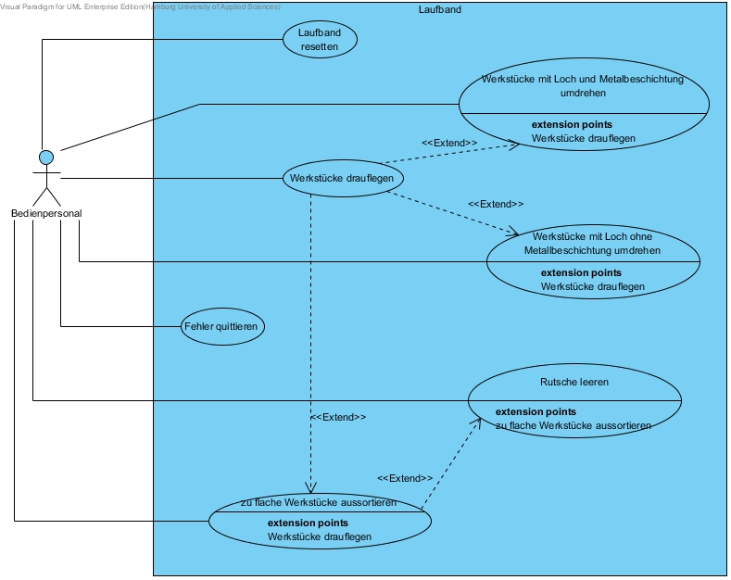

# Design

## System Architektur

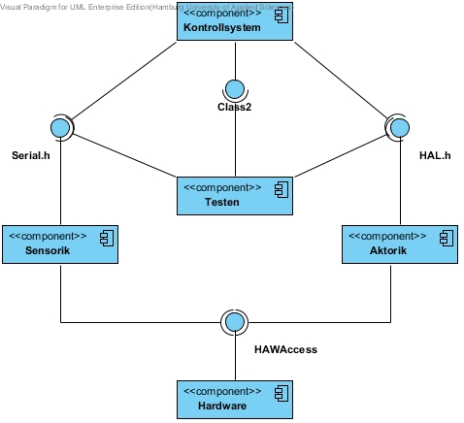Auf der untersten Ebene des Systems befindet sich die Hardware. Sie bietet lediglig eine Schnittstelle um mit bestimmten Teilen der Hardware arbeiten zu können. Diese Schnittstelle wird von den HAL-Klassen (HAL Sensorik und HAL Aktorik) benutzt um HW-Funktionalitäten in Anspruch zu nehmen Die HAL- Klassen stellen somit eine Zwischenschicht dar um die Kommunikation des Kontrollsystems mit der Hardware möglich zu machen.

## Datenmodell

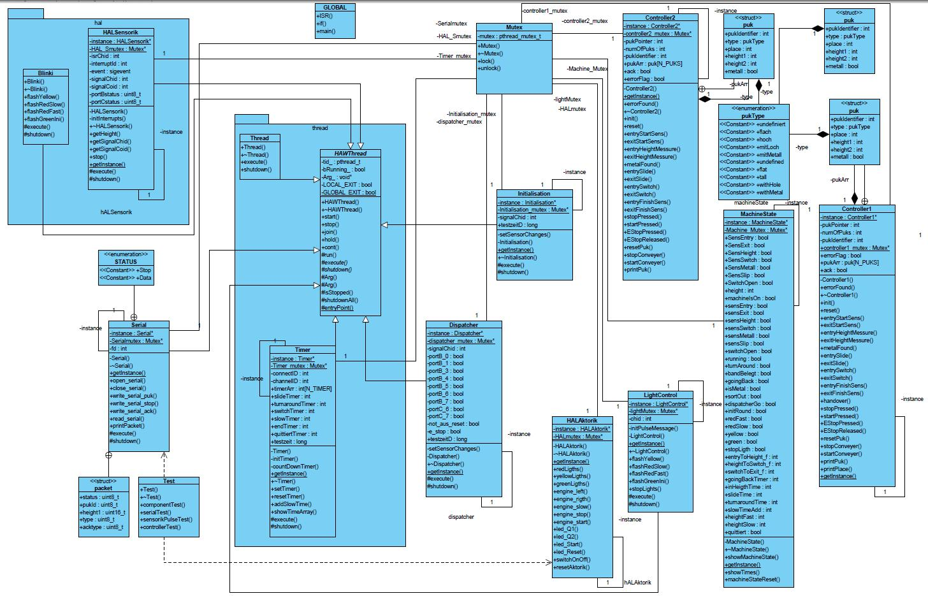

## Verhaltensmodell

Das Verhaltensmodell wird durch Petrinetze dargestellt. Jedes Laufband hat ein eigenes Petrinetz und zwar aus der Sicht eines einzelnen Pucks. Die Ampel und die Steuerung der Laufbänder beziehen sich jedoch auf die Arbeit der gesamten Anlage als Ganzes und werden von mehreren Pucks gleichzeitig angesprochen. Die Darstellung der Ampel und der Bandsteuerung ist im Petrinetz für einen Puck enthalten um die Reaktion auf bestimmte Ereignisse zu verdeutlichen.

## Band 1

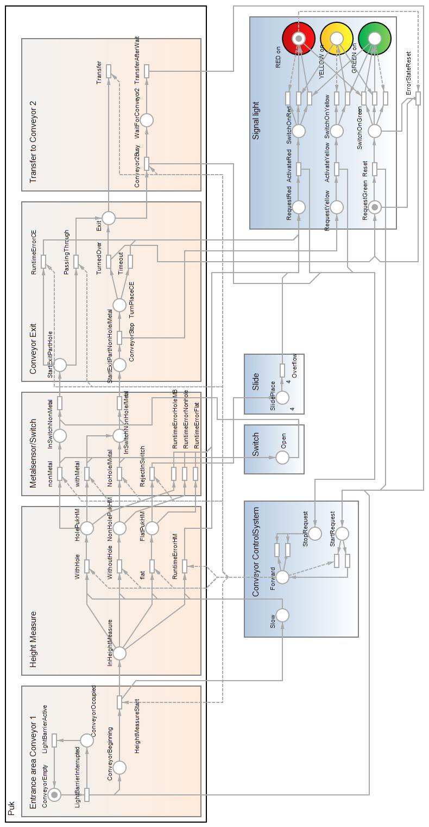

## Band 2

# Band2

# Implementierung

Die Implementierung des Petrinetzes erfolgt über 2 Klassen. 1. Controller1 welcher das Petrinetz von Band 1 abarbeitet und des Weiteren Controller2 der das gesamte Petrinetz von Band 2 abarbeitet. Ein Dispatcher horcht auf eingehende Signale und stößt damit den Controller an.

Der Controller bedient die Pucks über einen FIFO Puffer und prüft die Stellen ab um daraufhin die Transaktion zu schalten.

Der Timer wurde realisiert über eine eigene Klasse die einen Timer startet der alle 1ms einen Impuls bekommt und die Zeiten der Pucks jeweils um 1 runterzählt. Bei 0 ist dementsprechend ein Timeout vorhanden.

Beim Start der Anlage muss ein Initialisierungslauf durchgeführt werden um die Zeiten der Anlage zu messen und entsprechend einzuspeichern. Dafür müssen die Pucks an der rechten Kante losfahren und 2 mal durch die Anlage fahren. Dabei wird einmal schnell durchgefahren und einmal langsam in der Höhenmessung um die genauen Zeiten zu haben. Danach ist die Anlage startbereit

HALSensorik::getInstance()->start(NULL);

Timer::getInstance()->start(NULL);

Initialisation::getInstance()->start(NULL);

LightControl::getInstance()->start(NULL);

MachineState::getInstance()->green = true;

while (MachineState::getInstance()->dispatcherGo) {

usleep(50000);

}

MachineState::getInstance()->stopLigth = true;

Bei der Fehlerbehandlung wird die Quittierung der Fehler mit Hilfe von „Reset“ Taste realisiert. Wenn der Fehler auftritt, blinkt das rote Licht schnell und kennzeichnet den Zustand „anstehend unquittiert“. Durch das Drücken der „Reset“ Taste leuchtet rotes Licht dauerhaft rot und der Fehler muss manuell behoben werden. Nachdem das geschehen ist, muss die „Reset“ Taste erneut gedrückt werden, damit die Anlage in den betriebsbereiten Zustand wechselt.

## Patterns

Singleton Pattern

Observer Pattern

* Dispatcher

# Testen

## Unit Test/Komponenten Test

## In diesem Abschnitt wird die Anlage auf die richtige Reaktion der eintretenden Ereignisse getestet Die Pucks werden einzeln auf das Band 1 gelegt und müssen die gesamte Strecke auf dem Band durchlaufen. Mit Hilfe von Debug-Ausgaben kann zusätzlich analysiert werden, ob es sich um einen erfolgreichen Durchlauf handelt oder ob ein fehlerhaftes Verhalten bezüglich der Puck Positionen und deren Auswertung auftritt.

## Auf dem Band wird ebenfalls getestet ob sich die Anlage bei jeder Art von Pucks gemäß den Anforderungen verhält.

## Folgende Werkstücke wurden auf dem Band 1 und 2 getestet:

Flat

Hoch mit Loch

Hoch Loch unten

Metall oben

Metall unten

Metall unten und auf dem Band 2 nicht umgedreht

## Auf dem Band 1 kamen beim Test folgende Ausgaben:

Werkstück Nr.: 0

ConveyerEmpty

ConveyorBeginnind

InHeightMeasure

FlatPukHM

Werkstück Nr.: 1

ConveyerEmpty

ConveyorBeginnind

InHeightMeasure

HolePukHM

InSwitchNonMetal

InSwitchNonMetal

StartExitPartHole

send puk

send puk

WaitForConveyor2

Reset pusht! Machine is ready

Werkstück Nr.: 2

ConveyerEmpty

ConveyorBeginnind

InHeightMeasure

NonHolePukHM

inSwitchNonHoleMetal

StartExitNonPartHoleMetal

Turnplace 10

send puk

send puk

WaitForConveyor2

Reset pusht! Machine is ready

Werkstück Nr.: 3

ConveyerEmpty

ConveyorBeginnind

InHeightMeasure

HolePukHM

inSwitchNonHoleMetal

StartExitNonPartHoleMetal

Turnplace 10

send puk

send puk

WaitForConveyor2

Reset pusht! Machine is ready

Werkstück Nr.: 4

ConveyerEmpty

ConveyorBeginnind

InHeightMeasure

NonHolePukHM

inSwitchNonHoleMetal

StartExitNonPartHoleMetal

Turnplace 10

send puk

send puk

WaitForConveyor2

Reset pusht! Machine is ready

Werkstück Nr.: 5

ConveyerEmpty

ConveyorBeginnind

InHeightMeasure

NonHolePukHM

inSwitchNonHoleMetal

StartExitNonPartHoleMetal

Turnplace 10

send puk

send puk

WaitForConveyor2

Reset pusht! Machine is ready

**Ausgaben vom Band 2:**

send ack

Werkstuecknummer: 1

ConveyerEmpty

ConveyorBeginnind

HolePukHM

InSwitchHole

StartExitPart

Puk:

PukID: 1

Hohe1: 3543

Hohe2: 3615

Typ: with Hole

Exit

ConveyerEmpty

send ack

Werkstuecknummer: 2

ConveyerEmpty

ConveyorBeginnind

HolePukHM

InSwitchHole

StartExitPart

Puk:

PukID: 0

Hohe1: 2534

Hohe2: 3609

Typ: with Hole

Exit

ConveyerEmpty

send ack

Werkstuecknummer: 3

ConveyerEmpty

ConveyorBeginnind

NonHolePukHM

InSwitchHole

StartExitPart

Puk:

PukID: 0

Hohe1: 3622

Hohe2: 2526

Typ: with Metal

Exit

ConveyerEmpty

send ack

Werkstuecknummer: 4

ConveyerEmpty

ConveyorBeginnind

HolePukHM

MetallNotOk

ConveyerEmpty

ConveyorBeginnind

NonHolePukHM

InSwitchHole

StartExitPart

Puk:

PukID: 0

Hohe1: 2529

Hohe2: 2548

Typ: with Metal

Exit

ConveyerEmpty

send ack

Werkstuecknummer: 5

ConveyerEmpty

ConveyorBeginnind

HolePukHM

MetallNotOk

ConveyerEmpty

ConveyorBeginnind

HolePukHM

ConveyerEmpty

## Integration Test/System Test

* + 1. **Puck Variationen**

|  |  |
| --- | --- |
| PF | flacher Puck |
| PMO | Puck mit Metall, Bohrung oben |
| PMU | Puck mit Metall, Bohrung unten |
| PBO | Puck ohne Metall, Bohrung oben |
| PBU | Puck ohne Metall, Bohrung unten |

* + 1. **Testszenarien für beider Laufbänder**

Im folgenden Abschnitt werden einige Testszenarien vorgestellt, die die Arbeitsweise der Sortieranlage mit dem zu erwarteten Ergebnis darstellen.

|  |  |
| --- | --- |
| Szenario | Erwartetes Ergebnis |
| PF | Der Flache Puck wird auf das Band 1 gelegt, in der Höhenmessung als zu flach erkannt und in die Rutsche aussortiert |
| PMO | Der Puck wird am Anfang auf das Band 1 gelegt, in der Höhenmessung wird die Höhe akzeptiert und eine Bohrung erkannt. Metallsensor erkennt Metall, Weiche wird geöffnet und im Auslauf wird das band gestoppt und der Puck muss umgedreht werden. Anschließend werden die Daten über die serielle Schnittstelle an das Band 2 weiter gereicht. Wenn das Band 2 frei ist, wird der Puck weiter transferiert ohne weitere Aktionen auf Band 2 vorzunehmen, erreicht der Puck das Ende vom Band 2. Band 2 ist wieder frei. |
| PMU | Der Puck wird am Anfang auf das Band 1 gelegt, in der Höhenmessung wird die Höhe akzeptiert, Bohrung wird nicht erkannt. Metallsensor erkennt kein Metall, Weiche wird geöffnet und im Auslauf wird das band gestoppt und der Puck muss umgedreht werden. Anschließend werden die Daten über die serielle Schnittstelle an das Band 2 weiter gereicht. Wenn das Band 2 frei ist, wird der Puck weiter transferiert. Metallsensor erkennt Metall und der Puck wird zum Anfang des Bands 2 gefahren, Band stoppt und der Puck wird umgedreht. Bohrung wird nicht erkannt, Metallsensor erkennt auch kein Metall. Weiche wird geöffnet und der Puck erreich das Ende vom band 2. Band 2 ist wieder frei. |
| PBO | Der Puck wird am Anfang auf das Band 1 gelegt, in der Höhenmessung wird die Höhe akzeptiert und eine Bohrung erkannt. Metallsensor erkennt kein Metall, Weiche wird geöffnet und der Puck weiter befordert. Anschließend im Auslauf werden die Daten über die serielle Schnittstelle an das Band 2 weiter gereicht. Wenn das Band 2 frei ist, wird der Puck aufs Band 2 transferiert und ohne weitere Aktionen auf dem Band 2 vorzunehmen, erreicht der Puck das Ende vom Band 2. Band 2 ist wieder frei. |
| PBU | Der Puck wird am Anfang auf das Band 1 gelegt, in der Höhenmessung wird die Höhe akzeptiert, eine Bohrung wird nicht erkannt. Metallsensor erkennt kein Metall, Weiche wird geöffnet und der Puck weiter befördert. Anschließend im Auslauf werden die Daten über die serielle Schnittstelle an das Band 2 weiter gereicht. Wenn das Band 2 frei ist, wird der Puck aufs Band 2 transferiert und ohne weitere Aktionen auf dem Band 2 vorzunehmen, erreicht der Puck das Ende vom Band 2. Band 2 ist wieder frei. |
| PF - PF - PF - PF | Die flachen Pucks werden nacheinander auf Band 1 gelegt. Höhenmessung werden alle vier als zu flach erkannt und vor der Weiche in die Rutsche aussortiert. Weiche bleibt die ganze Zeit zu. Der vierte Puck unterbricht für längere Zeit die Lichtschranke auf der Rutsche und der Fehler "Rutsche voll" tritt auf. Der Fehler wird quittiert. Rutsche wird geräumt und danach der normale Betrieb wieder aufgenommen |
| PBO - PF - PBO | Am Anfang von Band 1 wird der Puck aufs Band gelegt, gefolgt vom flachen Puck und dann kommt wieder normaler Puck mit Bohrung oben. Der erste Puck wird von der Höhenmessung als normaler Puck mit Loch erkannt, Metallsensor erkennt kein Metall, Weiche wird geöffnet und er fährt durch. Muss nicht umgedreht werden und wird sofort auf das Band 2 transferiert, wenn dieses frei ist. Und erreicht so in diesem Zustand das Ende vom Band 2. Der flache Puck wird in der Höhenmessung als zu flach erkannt und in die Rutsche vom Band 1 aussortiert. Der letzte Puck mit Bohrung oben geht den gleichen Weg wie der erste Puck und erreicht ohne weiteren Ereignisse das Ende vom Band 2. |
| PMU (wird auf dem Band zwei nicht umgedreht) – PBO – PMU (wird auf dem Band 2 umgedreht) | Der erste Puck wird auf Band eins gelegt die Höhenmessung erkennt kein Loch, Höhe ist ok, die Weiche öffnet sich und sobald der Puck im Auslauf ist wird das Band getoppt und muss umgedreht werden. Das Laufband bleibt solange stehen bis das erste Werkstück umgedreht wurde.  Wenn Band zwei frei ist wird der erste Puck auf Band zwei befördert und fährt bis zum Metallsensor vor, dieser Erkennt die Bohrung mit Metall und der Puck wird zurück zum Eingangslichtsensor gefahren vom Band genommen jedoch nicht umgedreht. Dann wird er wieder zum Metallsensor gefahren und von der Weiche aussortiert. Band zwei ist somit wieder frei und Band eins kann seinen Betrieb fortsetzen.  Der zweite Puck erreicht ohne Probleme das ende von Band zwei.  Der Dritte Puck wird am Auslauf von Band eins umgedreht und fährt dann auf Band 2 weiter bis zum Metallsensor, dann wird dieser wieder zum Einlauf gefahren, weil Metall erkannt wurde. Dieser wird dann umgedreht und läuft bis zum Auslauf von Band zwei durch. |
| Zuviele Pucks hintereinander | Die Pucks werden mit sehr kurzem Abstand hintereinander auf das Band eins gelegt, dadurch wird das Band eins in einen Fehlerzustand geleitet, das Band stoppt, der Fehler wird quittiert und das Band geräumt nach erneuter quittierung kann das Band den Normalbetrieb wieder aufnehmen. |
| FP – (ein weiterer Puck wird kurz vor der Höhenmessung aufs Band 1 gelegt) | Der erste Puck wird an Anfang von Band 1 gelegt. Sobald dieser in Höhenmessung ist, wird direkt dahinter ein anderer Puck aufs Band gelegt. Der erste Puck wird als flach erkannt, erreicht jedoch die Rutsche nicht. Das System meldet Fehler. Das Band wird gestoppt und der Fehler quittiert. Danach werden die Pucks vom Band geräumt und es wird erneut quittiert. Danach kann das Band in das Normalbetrieb übergehen. |
| PMO – PMO – (verschwindet im Auslauf von band 1) - PMO | Der erste Puck wird aufs Band 1 gelegt. Die Höhenmessung und Metallsensor erkennen eine Bohrung mit Metall, Weiche geht auf und im Auslauf muss dieser Puck umgedreht werden. Sobald dies geschehen ist und das Band 2 frei ist, wird der erste Puck auf das Band 2 befördert und erreicht das Ende vom band 2. Währenddessen wird beim zweiten und dritten Puck ebenfalls die Bohrung mit Metall erkannt und nachdem der zweite Puck die Weiche passiert ist, verschwindet dieser vom Band ohne die Auslauflichtschranke zu erreichen. Das System meldet ein Fehler und dieser wird quittiert. Der dritte Puck wird vom Band geräumt und es wird erneut quittiert. Das Band 1 ist leer und kann den Betrieb wieder aufnehmen. Dieser Fehler betrifft den ersten Puck nicht und nach dem dieser das Ende vom Band eins erreicht hat, wird auch Band 2 freigegeben. |
| PBO (verschwindet vor der Höhenmessung auf dem Band 2) – PBO – PBO - PBO | Die 4 Pucks werden nacheinander auf das Band 1 gelegt. Der erste Puck erreicht das Band 2 und verschwindet vor der Höhenmessung. Die Ampel leuchtet langsam rot und nach 1 Sekunde nimmt das Band 2 normalen Betrieb auf. Die weiteren 3 Pucks erreichen einzeln das Ende vom Band 2. |
| PBO – Ein Puck wird aufs Band 2 vor dem ersten Puck hinzugefügt | Der erste Puck wird auf das Band 1 gelegt und nimmt seinen Durchlauf auf. Währenddessen wird ein Puck am Anfang vom Band 2 gelegt. Band 2 erkennt, dass zu diesem Puck noch keine Daten vorliegen und meldet den Fehler. Fehler wird quittiert. Der Puck wird entfernt.Nach erneuter Quittierung ist das Band 2 wieder Betriebsbereit. Der erste Puck wird auf das zweite Band befördert und das Ende vom Band 2 erreichen, sobald der Fehler auf dem Band 2 behoben wurde. Solange der Fehler noch vorliegt, wartet der Puck auf dem Band 1 im Auslauf |

## Regressionstest

Regressionstests dienen dazu, die grundlegenden Funktionalitäten der Anlage zu testen bzw. sicher zu stellen, dass nach weiteren Imlplementierungsschritten diese Funktionalitäten immer noch erhalten bleiben.

LED: - LED – Q1 ist an

- LED – Q1 ist aus

- LED – Q2 ist an

- LED – Q2 ist aus

- LED – Start ist an

- LED – Start ist aus

- LED – Reset ist an

- LED – Reset ist aus

Ampel: - grüne Leuchte geht an und aus

- gelbe Leuchte geht an und aus

- rote Leuchte geht an und aus

Weiche: - Weiche öffnen

- Weiche schließen

Laufband: - Band läuft normal nach rechts

- Band stoppt

- Band läuft normal nach links

- Band stoppt

- Band läuft langsam nach rechts

- Band stoppt

- Band läuft langsam nach links

- Band stoppt

Sensorik: Wenn ein Sensor ausgelöst wird, gibt es eine entsprechende Info in der Konsole um welchen Sensor es sich handelt.

Dieser Test liefert folgende Ausgaben:

**LED Q1 on**

**LED Q1 off**

**LED Q2 on**

**LED Q2 off**

**LED Start on**

**LED Start off**

**LED Reset on**

**LED Reset off**

**green on**

**green off**

**yellow on**

**yellow off**

**red on**

**red off**

**switch open**

**switch close**

**engine right**

**engine stop**

**engine start**

**engine left**

**engine stop**

**engine start**

**engine slow on**

**engine slow off**

**reset the machine**

**Test is finished**

## Abnahmetest

Für den Abnahmetest sollen die Szenarien durchgespielt werden, die im 6.2.2. vorgestellt sind.

## Testplan

06.10.2013 Meilenstone 1

* Planung von Regressionstests

14/21.10.2013 Meilenstone 2

* Testklasse implementieren und die ersten Tests (Regressionstests) durchführen
* Serielle Schnittstelle testen

18.11.2013 Meilenstone 3

* Regressionstest durchführen

25.11.2013 Meilenstone 4

* Regressionstest durchführen
* Callback-Mechanismus, Dispatcher, Registrierung

09.12.2013 Meilenstone 5 und 6

* Regressionstests durchführen
* Beide Laufbänder einzeln und dann zusammen testen
* Funktionalität des gesamten Anlage testen

# Bedienungsanleitung für die Sortieranlage

# Anlagensteuerung

# Nach dem Start der Sortieranlage, muss sie erst einen Initialisierugnslauf durchführen. Zuerst blinkt das grüne Licht um dies anzudeuten. Dafür muss ein beliebiger Puck am Anfang des Bandes gelegt werden und am Ende entnommen und wiederholt das zweite Mal den zweiten Lauf vornehmen. Dies ist nötig um den Timer der Anlage richtig zu setzen. Nachdem ein Puck zwei Mal durchgelaufen ist, muss die „Start“ – Taste betätigt werde, das Licht leuchtet permanent grün und die Anlage ist jetzt betriebsbereit und kann das Sortieren der Pucks vornehmen.

# Um den kompletten Sortiervorgang abzuschließen, werden zwei solche Laufbänder benötigt, die direkt aneinander stehen. Das Sortieren wird auf dem linken Laufband angefangen und hört auf dem rechten Band ganz am Ende auf.

# Die Sortieranlage startet in dem die Lichtschranke im Einlauf des 1.Laufbandes unterbrochen wird und das Band in Gang gesetzt wird. Alle akzeptierten Werkstücke müssen am Ende vom Band 2 ankommen und manuell vom Band entnommen werden. Dazu wird das band angehalten, sobald das Werkstück die Lichtschranke im Auslauf des 2. Bandes unterbrochen hat.

# Bedienung der Tasten

# Folgende Tastet stehen zum Bedienen der Sortieranlage zur Verfügung:

# Start – zum starten der Anlage bzw. zum Überführen der Anlage in einen betriebsbereiten Zustand

# Stopp – zum Anhalten/Ausschalten der Anlage

# Reset – Zum Quittieren von Fehlern die aufgetreten sind und Überführen der Anlage nach der Fehlerbehebung in den betriebsbereiten Zustand

# E-Stop – Zum Stoppen der beiden Laufbänder (wird durch das Drücken erreicht) und um diesen Zustand wieder zu verlassen (rausziehen)

# Fehlerbehandlung

# Tritt ein Fehler auf, so blinkt das rote Licht schnell und durch das 1. Drücken der „Reset“ – Taste wird der Fehler quittiert, das Laufband, auf dem der Fehler aufgetreten ist, wird angehalten und das rote Licht leuchtet nun rot. Der Fehler muss behoben werden. Nachdem dies geschehen ist, muss „Reset“-Taste zum 2.Mal gedrückt werden und das Licht wechselt von rot zu grün und die Anlage ist wieder betriebsbereit.

# Wenn die Rutsche voll ist, so blinkt das rote Licht langsam und das Band auf dem dieser Fehler aufgetreten ist, wird angehalten. Sobald ein Puck oder mehrere Pucks von der Rutsche entfernt werden, wechselt das Licht von rot zu grün, das Band läuft wieder und das weitere Sortieren wird ausgeführt.

# Wird die Taste „E-Stop“ betätigt, blinkt das rote Licht schnell, beide Laufbänder bleiben stehen. Bei der Anlage, auf der E-Stop gedrückt wurde, muss dieser wieder rausgezogen werden. Anschließen übergeht die Anlage in den betriebsbereiten Zustand nach der Betätigung der „Reset“-Taste und das Licht wechselt von rot zu grün.

# Projektplan

Im Rahmen des Projekts wurde für die agile Arbeitsweise entschieden.

Der ausführliche Projektplan inklusive Zeitplan befindet sich im Anhang.

## Verantwortlichkeiten

Philipp Kloth – Konfigurationsmanager, Entwickler, Architekt, Requirementsengineer

Jannik Schick – Entwickler, Architekt, Requirementsengineer

Natalia Duske – Projektmanagerin, Dokumentiererin, Entwicklerin, Requirementsengineer

Rutkay Küpelikilinc – Qualitätsmanager, Entwickler, Requirementsengineer

# Lessons Learned

Zu Beginn des Projekts schien die Aufgabe recht groß zu sein, was sich dann auch im Laufe des Semesters mehrmals bestätigt hatte. Hilfreich war für uns die grobe Strukturierung der Meilensteine die schon vorgegeben war, so konnten wir uns zumindest am Anfang besser orientieren.

Gleich am Anfang haben wir uns für die agile Arbeitsweise entschieden, da aus unserer Sicht uns dieses Model bei der Auslastung während des Semesters die größte Flexibilität bieten konnte und wir dadurch auch nicht gezwungen wurde die Ideen, die aus Unwissenheit entstanden sind, auch so umzusetzen, hätten wir ein anderes Modell gewählt. Diese Entscheidung war aus unserer Sicht richtig. Im Laufe der Zeit haben wir bemerkt, dass am Anfang des Projekts noch recht schwierig ist eigene Stärken und die Stärken der anderer einzuschätzen und Projektfortschritt im Projektplan mit festen Daten festzuhalten. Dies liegt aber mit großer Sicherheit daran, dass dies unser erstes großes Projekt an der Hochschule war und mit dessen Hilfe wir schon ein Gefühl bekommen haben wie schwierig solche Planung zu machen ist.

Bei der Realisierung der einzelnen Meilensteine haben wir auch festgestellt, dass einige Anforderungen unterspezifiziert waren, welche dann durch die Kommunikation mit dem Kunden aber auch mit dem Senior Berater geklärt wurden. Ohne die Vorgaben in Meilensteinen wäre die Aufgabe sicherlich schwieriger umzusetzen, da wir jeden Schritt und den damit verbundenen logischen Zusammenhang selbst ausdenken müssten. Dies hätte uns auf jeden Fall zusätzliche Zeit in Anspruch genommen, die wir nicht wirklich hatten.

Schon am Anfang unserer Arbeit haben wir in unserem Team die Rollen verteilt und diese auch konsequent ausgeführt. So war jedem Teammitglied klar, welche Aufgaben er oder sie zu bewältigen hatte. Kommunikation in unserem Team hat natürlich auch eine große Rolle gespielt, denn um jede kleine Aufgabe lösen zu können, mussten wir die Anforderungen zusammen besprechen und festlegen welche Ergebnisse wir haben wollen und wie wir diese auch erreichen können. Dadurch war die Aufteilung der einzelnen Aufgaben schon wesentlich leichter. Bei der Umsetzung der Aufgaben haben wir auch stets Kontakt zueinander gehabt, da es während des Projekts die eine oder andere Frage unklar war und die wir aber zusammen im Team dann doch lösen konnten. Daher können wir unsere Teamarbeit als erfolgreich bezeichnen. Auch lag unser Erfolg als Team sicherlich daran, dass wir jedem Teammitglied auf seine Fähigkeiten und sein Können vertrauen schenkten und haben uns gegenseitig bei der auftauchenden Fragen stets unterstützt. Tauchte ein Problem auf oder konnte eine Aufgabe nicht bewältigt können, so haben wir in einer Diskussionsrunde gemeinsam nach einer Lösung gesucht und bei der Umsetzung aber uns auch nicht gegenseitig gestört.

Durch diese Arbeitsweise und gute Absprache miteinander entsprachen die Ergebnisse auch meistens unseren Erwartungen.

Die Modellierung stellte in unserem Projekt eine neue Herausforderung dar. Wir haben uns schon ziemlich früh dazu entschieden mit Petrinetzen zu arbeiten, was aus Erfahrungsberichten der vorherigen Semestern meist nicht der Fall war, da bis jetzt meistens nur mit Zustandsautomaten gearbeitet wurde. Diese Entscheidung haben wir auch nicht bereut, denn es stellte sich für uns heraus, dass Petrinetze bei wohl durchdachter Umsetzung eine gute Grundlage für die Implementierung und die Logik der Anlage bildeten. Schwierig war jedoch die Implementierung der Petrinetzen am Anfang. Denn außer einiger Beispiele aus der Vorlesung konnten wir kaum Informationen finden, die uns weiter helfen konnten. So mussten wir erneut auf die Kenntnisse des betreuenden Professors als Senior Berater zugreifen um die Implementierung erfolgreich abzuschließen.

Auch das Erlernen einer neuen Programmiersprache für dieses Projekt stellte keine großen Schwierigkeiten dar, wie am Anfang angenommen. Und wir konnten schon recht schnell und vertraut mit der Sprache umgehen.

Der Zeitmangel war unser größtes Problem, denn neben diesem Projekt hatte jeder von unserem Team noch andere Verpflichtungen an der Hochschule gehabt und die eine oder andere Aufgabe schon für etwas Stress gesorgt hat. Dies führte auch dazu, dass wir oft gezwungen waren längere Zeit an der Hochschule zu verbringen, damit wir die Termine für die Abgabe der Meilensteine einhalten könnten. Und ein großer Minuspunkt, der sich daraus ergeben hat, ist das die eine oder andere Veranstaltung darunter leiden musste, da man sonst mit dem Projekt nicht weiter kam. Dies wäre eventuell ein Punkt, wo man überlegen konnte den Schwierigkeitsgrad aller angebotenen Veranstaltungen in dem Semester die parallel laufen, aneinander anzupassen, so dass frustfreies Lernen möglich gemacht wird.

Im Großen und Ganzen sind wir jedoch mit der Arbeit unseres Teams mehr als zufrieden und können diesen Erfolg auch genießen, da jeder dazu beigetragen hat, dass dieses Projekt für uns möglich ist und wir die Aufgaben zusammen bewältigen können!

# Glossar

Werkstück – zylinderförmige Kunststoffpucks in drei Ausführungen

Sensoren – Messinstrumente der Anlage

Förderband, Band – Laufband des Festo Transfersystems

Weiche – Aktor zu Leitung der Werkstücke

Rutsche – Lagerplatz für aussortierte Werkstücke

Bohrung – Aussparung auf der Grundfläche der Werkstücke

Metalleinsatz – Metallring in der Bohrung der Werkstücke

Ampel, Signal, Signalanlage – Dreifarbige Lichtanzeige der Anlage

Stakeholder – Gruppen die mit der Anlage interagieren

Steuerung – Software zur Koordination der Anlage

Bedienpersonal – auf Bedienung der Anlage geschultes Personal

Interrupts – asynchrone Nachricht einer Systemkomponente

Singleton – Modell zur Sicherstellung einer singulären Instanz

Observer – Modell zur Überwachung und Weiterleitung von Signalen

Pattern – Modelle oder Muster aus dem Software Engineering

FIFOPrinzip – Warteschlangenprinzip, wer zu erst kommt wird zuerst bedient

Hardware – Physikalische Komponenten eines Systems

Initiallauf – Erster Durchlauf zur Einmessung der Anlage und Timer

Einlauf – Anfang eines Förderbandes

# Abkürzungen

RDD – Requirements and Design Dokumentation

SE2P – Software Engineering 2 Praktikum

WS – Wintersemester

UML – Unified Modelling Language

MS – Microsoft

ID – Identifikationsnummer

bzw. – beziehungsweise

HAL – Hardware Abstraction Layer

LED – Light Emitting Diod

FIFO – first in first out

z.B. – zum Beispiel

# Anhänge

* Projektstrukturplan: 2.Entwurf